Wenn das Einloggen nach dem Serverupdate nicht mehr möglich ist, müssen die Cookies gelöscht werden.

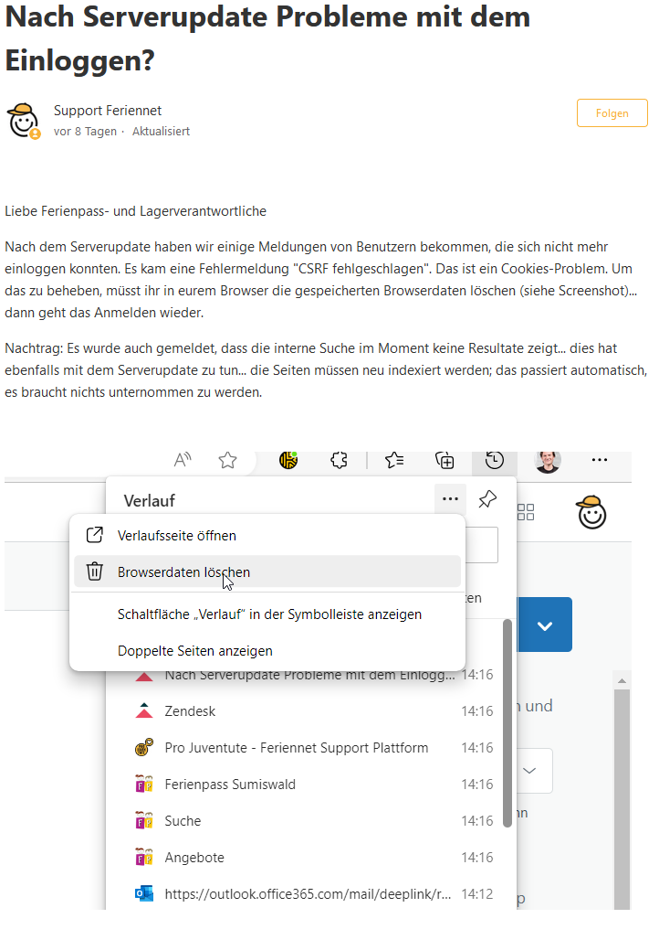

**Firefox:**

– Chronik – neuste Chronik löschen – dann Cookies auswählen

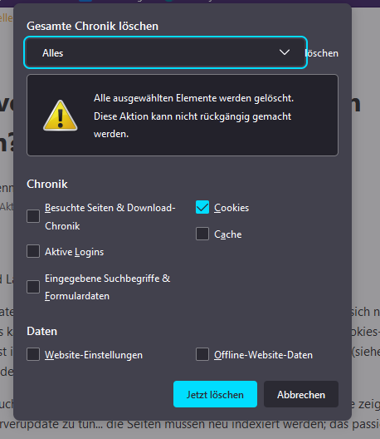

Bitte das Vorgehen für den eigenen Browser googeln, falls nötig.